الوحي الشيطاني

كتبه : فؤاد العطار
fuad@37.com

على خلاف ما يتبناه القاديانيون اليوم كان مؤسس ملـّتهم يؤمن بوجود شياطين الجن، بل كان الميرزا يؤمن أيضاً بقدرة الجن على التمثل، و الأطرف من ذلك هو أن الميرزا كان يؤمن أيضاً بقدرة شياطين الجن على التأثير المؤقت في وحي الأنبياء و الرسل، و يكون ذلك وحياً شيطانياً. أنظر إلى ما يقوله الميرزا غلام أحمد القادياني في كتابه (إزالة أوهام) جزء 2 ص 439 :
)) الوحي يمكن أن يكون وحياً رحمانياً كما يمكن أن يكون وحياً شيطانياً، و عندما يكون الشخص على اتصال روحي فإنه يتأمل في موضوع معين للوحي و ذلك عن طريق الإستخارة. و في حالة كهذه عندما يأمل شيئاً خفياً في قلبه فإنه يبلغ عن طريق الوحي عبارات جيدة أو سيئة عن شخص معين، ففي ذلك الوقت يلقي الشيطان على لسانه عبارات هي في الحقيقة عبارات شيطانية. فقد يحدث تداخل كهذا أحياناً للأنبياء و الرسل أيضاً لكنه يمحي بدون تأخير. و قد أشار الله جل شأنه إلى هذا في قوله : (وَمَا أَرْسَلْنَا مِنْ قَبْلِكَ مِنْ رَسُولٍ وَلَا نَبِيٍّ إِلَّا إِذَا تَمَنَّى أَلْقَى الشَّيْطَانُ فِي أُمْنِيَّتِه(ِ . و قد أشار الإنجيل أيضاً إلى أن الشيطان قد يتمثل على شكل الملائكة النورانيين و يزور بعض الناس((
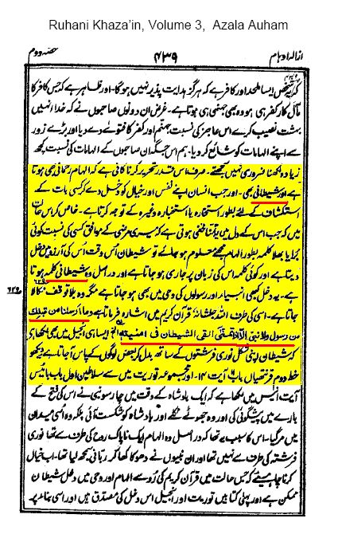
أنظر أيضاً إلى ما يقوله الميرزا القادياني في كتابه (مسيح هندوستان) أو (المسيح الناصري في الهند)

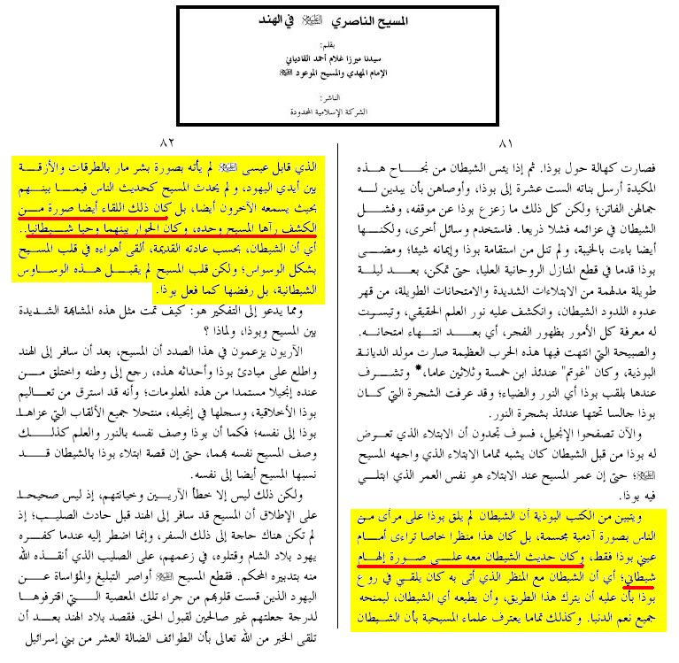
القاديانيون ظلوا طوال عقود طويلة يهاجمون من تبنى هكذا آراء سقيمة فقد جهل هؤلاء أو تجاهلوا ما قاله إمامهم بهذا الصدد.

و الميرزا أكد إيمانه بهذه القصة في أكثر من مكان في كتبه بشكل واضح و صريح، أنظروا مثلاً إلى ما كتبه الميرزا في كتابه (نور الحق):

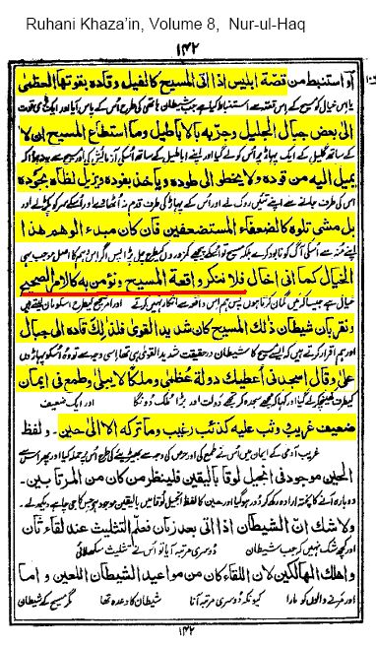

و يقول الميرزا أيضاً في كتابه (نور الحق) ص 68 ليؤكد أفضلية موسى (ع) على عيسى (ع):
(( كلـّم الله موسى على جبل و كلـّم الشيطانُ عيسى على جبل فانظر الفرق بينهما إن كنت من الناظرين)) – أنظر صورة الوثيقة في الأسفل

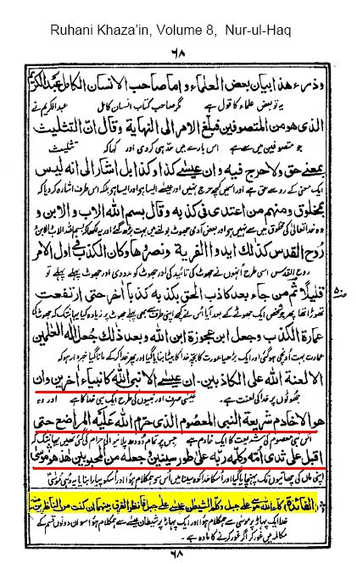

و المطلع على كتابات الميرزا يرى بأنه كان يؤمن بوجود الجن الشبحي على خلاف ما ينشره القاديانيون اليوم من تعاليم، فهم اتبعوا خليفتهم الثاني في نفي وجود الجن، و الخليفة القادياني الثاني – ميرزا محمود – اقتبس فكرة إنكار وجود الجن التي أعلنها سيد أحمد خان الهندي في تفسيره للقرآن الكريم. أما الميرزا غلام أحمد القادياني فكان يؤمن بوجود الجن، بل كان يؤمن أيضاً بقدرة الجن على التمثل، أنظر إلى ما يقوله الميرزا غلام أحمد القادياني في كتابه (مرآة كمالات الإسلام) ص 441:

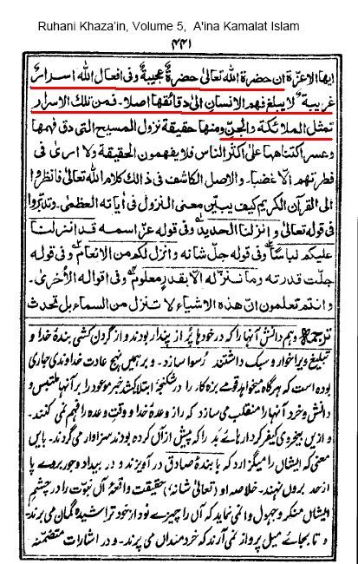

الميرزا و ليّ أعناق النصوص
ظل الميرزا القادياني يطوع النصوص و يلوي أعناقها ليستخدمها في جداله العقيم، و لم يسلم من فعله هذا القرآن و لا الحديث. و قد أعطيت أمثلة في مقالات سابقة على هذا الأمر. أما في الأمثلة أعلاه فنرى كيف لوى الميرزا عنق نصوص الأناجيل نفسها لتخدم أغراضه، أنظروا مثلاً إلى ما ادعاه الميرزا بالنسبة إلى قصة الشيطان مع عيسى (ع) المذكورة في إنجيل لوقا. فهو في كتابه (المسيح الناصري في الهند) ص 82 استشهد بالقصة على أن المسيح عليه السلام ((لم يقبل وساوس الشيطان بل رفضها)) – أنظر الوثيقة أعلاه ، لكن كلامه ذاك لم يمنعه من تطويع النص لرغباته فاستشهد بنفس القصة في كتابه (نور الحق) ص 142 على أن المسيح (ع) ((ما استطاع إلا أن يميل إليه)) – أنظر الوثيقة أعلاه.
و لتحكموا بأنفسكم على طريقة استشهاد الميرزا بالقصة في الإنجيل أنظروا إلى نص القصة الأصلي كما هو في إنجيل لوقا :

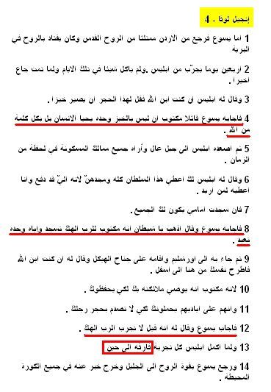

و الأمثلة على ليّ الميرزا لأعناق النصوص كثيرة، و سأعطي مزيداً من الأمثلة في مقالاتي القادمة إن شاء الله.

و آخر دعوانا أن الحمد لله رب العالمين

فؤاد العطار

